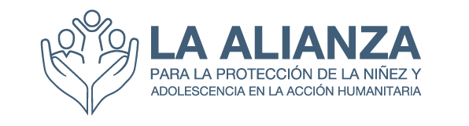
Protección de la Infancia en la Acción Humanitaria: Paquete de Aprendizaje Introductorio para Personas en Primera Línea

Folleto para participantes

Este folleto contiene los mensajes clave de cada sesión del curso de formación y tiene por objetivo ser un documento de referencia para apoyar el uso y aprendizaje del curso en su labor. Para más detalles sobre la para la protección de la niñez y adolescencia en la acción humanitaria, véanse las Normas Mínimas para la Protección de la Niñez en la Acción Humanitaria (NMPNA en inglés).

Sesión 1: La niñez
- El término niñez hace referencia a toda la niñez y juventud desde el nacimiento hasta los 18 años de edad, tal y como establece la Convención de las Naciones Unidas sobre los Derechos del Niño.
- El desarrollo de la niñez es el proceso de crecimiento y madurez individual desde el nacimiento hasta la edad adulta. Se refiere a los cambios físicos, cognitivos, emocionales y sociales que ocurren para toda la niñez y juventud según crecen. (Véase la información de apoyo para más detalles).
- Según la niñez se desarrolla desde la edad infantil a la adolescencia, pasan por distintas fases de desarrollo y consiguen hitos de desarrollo, habilidades que la mayoría de la niñez adquiere a una edad concreta. Mientras que los grupos de edad pueden variar según el contexto y la cultura, las fases de desarrollo suelen dividirse en:
  - Niñez temprana: De 0 a 6 años de edad, dentro de ello el periodo neonatal de 0 a 12 meses de edad, el periodo de la primera infancia de 1 a 3 años y la edad preescolar de 4 a 6
  - Niñez intermedia: De 7 a 12 años de edad
  - Adolescencia: De 13 a 17 años de edad
- Es importante aprender sobre el desarrollo de la niñez para:
  - entender las necesidades, reacciones y estrategias de afrontamiento de la niñez
  - entender cómo la niñez enfrenta las crisis
  - apoyar a los cuidadores a responder adecuadamente a las reacciones de la niñez según sus necesidades de desarrollo
  - entender las necesidades básicas de niños y niñas
- Muchos factores influyen el desarrollo y bienestar de la niñez. Algunos de estos factores son internos a la niñez y otros externos. Los factores externos representan el mundo de la niñez, que es como una tela de araña. La niñez está en el centro, pero siente lo que sucede en cualquier parte de la tela y juega un papel activo en su propio desarrollo según la personalidad y el temperamento. Cuando hablamos del entorno de la niñez, nos referimos a la tela social de la niñez. El entorno/tela de araña de la niñez se puede representar con un diagrama con la niñez en el centro, rodeado por un número de anillos que representan las cosas que pueden afectar su vida. Esto de llama modelo socioecológico, que es un enfoque que ayuda a ilustrar la interacción entre los factores internos y externos. Eso es la interacción entre el mundo interno (psicológico) y el externo (social) de la niñez.
  - El anillo más cercano a la niñez representa la familia inmediata, que tiene la mayor influencia en el desarrollo físico, cognitivo, emocional y social de la niñez.
  - El siguiente anillo estaría representado por la familia ampliada y las redes sociales más cercanas: Esto incluye a los miembros de la familia, los vecinos, grupos culturales y otros grupos que interactúan con la niñez.
  - Después de este anillo está la comunidad con el colegio, la comunidad, las áreas de juego, los servicios sociales y de salud y otros servicios de la comunidad (grupos culturales, vecinos, etc.).
  - La sociedad implica el contexto económico, político, cultural y social más amplio que incluye: la situación financiera, el conflicto, la pobreza y el marco y las políticas legales.
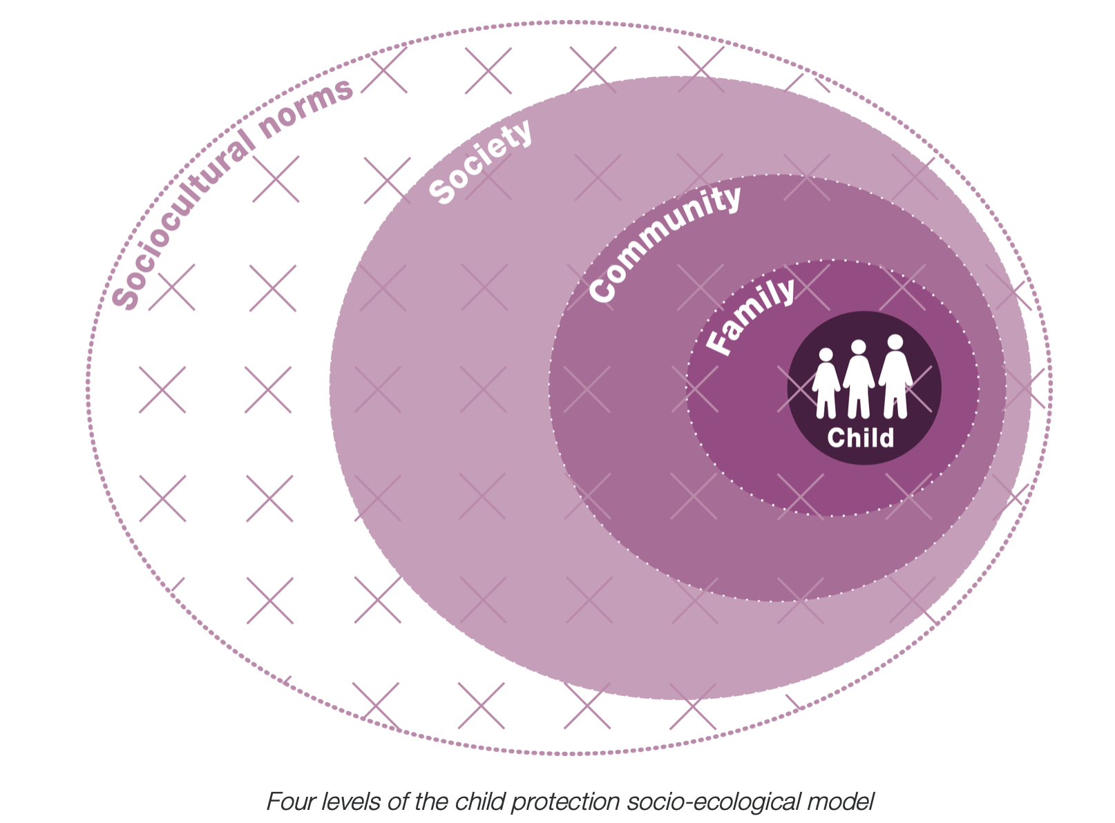
Cuatro niveles de la protección de la niñez del modelo socioecológico
Normas socioculturales – Sociedad – Comunidad – Familia – Niñez
- El modelo socioecológico también ilustra que los riesgos y factores de protección existen a todos los niveles de la seguridad y el bienestar de la niñez. Los factores de protección son aquellos factores en las vidas de la niñez que mejoran su desarrollo sano y positivo. Los factores de riesgo son aquellos en las vidas de la niñez que interfieren con su desarrollo y los hacen más vulnerables. Todos nuestros esfuerzos en el trabajo con la niñez y la juventud deberían tener por objetivo reducir los factores de riesgo y reforzar los factores de protección. Los adultos que tienen interacciones positivas con la niñez representan un factor de protección. Los factores de riesgo y protección son diferentes según la fase desarrollo de desarrollo de la niñez y estos pueden también cambiar cuando hay un cambio en el contexto. Durante tiempos de crisis, la mayoría de componentes del entorno de la niñez reciben un impacto negativo.
- Los factores universales de protección incluyen:
  - Cuidados en la edad temprana por parte de, al menos, un cuidador constante y responsable
  - Capacidad de formar y mantener conexiones significativas con al menos una persona durante la vida
  - Capacidad de regular las emociones
  - Oportunidades para desarrollar la capacidad de resolver problemas, aprendizaje y adaptación
  - Oportunidades para adquirir sucesivamente habilidades de crecimiento y conocimiento de acuerdo
a los requisitos de la cultura
  - Acceso a educación formal e informal efectiva
  - Oportunidades adecuadas a la edad para contribuir al bienestar de la familia y la comunidad
  - Sensación de autoestima y autoeficiencia
  - Capacidad de darle/encontrar significado en la vida
  - Oportunidades para ejercer una capacidad creciente de agencia y juicio en el contexto cultural
  - Participación en sistemas de creencias culturales, rituales y comunitarios que llevan a la sensación de pertenencia
  - Esperanza, fe y optimismo

- Los factores universales de riesgo incluyen:
  - Nacimiento prematuro, anomalías congénitas, peso bajo al nacer o exposición pre o post natal
a toxinas ambientales
  - Falta de cuidado de cuidadores constantes y serios en la edad temprana
  - Pérdida o falta de oportunidades para desarrollar la capacidad de resolver problemas, aprendizaje
y adaptación
  - Pérdida o falta de oportunidades para adquirir sucesivamente habilidades de crecimiento y conocimiento de acuerdo a los requisitos de la cultura
  - Necesidades básicas no cubiertas (como acceso limitado a una nutrición adecuada, vivienda, agua potable limpia, vestimenta adecuada al clima y atención médica)
  - La separación de la familia, ya sea temporal o permanente, debido a la muerte o incapacidad de continuar el cuidado por parte de uno o más padres o cuidadores principales (por ejemplo, como resultado de una expulsión forzada, deportación, conflicto armado, carencia o persecución extrema, lesión o enfermedad física o mental)
  - Exposición a violencia estructural, social o interpersonal (incluyendo racismo, discriminación de casta o etnia y marginación, discriminación de género, violencia propiciada por el estado, violencia en la comunidad, violencia familiar o de pareja o abuso sexual o emocional)
  - Falta o pérdida del acceso a educación formal e informal efectiva
  - Pérdida de conexiones en la comunidad
  - Normas sociales o de género dañinas
  - Ausencia o no aplicación de marcos legales y normativos que están hechos para proteger a los niños del abuso, negligencia, explotación y violencia
  - Desplazamiento resultante de migración forzada o pérdida del hogar

- El grado de la exposición a la adversidad es un elemento clave a tener en cuenta al identificar factores de riesgo y protección. Esto se debe a la relación positiva del grado de exposición, ya sea por un evento extremadamente traumático o por varios acontecimientos adversos, y la habilidad de un individuo para afrontar o adaptarse. El grado de exposición a resultados negativos puede también verse afectado por factores individuales o compuestos, como la edad, el género, la discapacidad y el estatus legal (refugiado, desplazado interno, migrante o apátrida).
- Aprender a tratar con la adversidad es una parte importante del desarrollo sano. Mientras las respuestas de estrés moderadas y cortas en el cuerpo pueden promover el crecimiento, el estrés tóxico es la fuerte activación persistente del sistema de gestión del estrés del cuerpo en ausencia de apoyo adulto de protección. Sin adultos cuidadores que protejan a la niñez, el estrés implacable causado por la pobreza extrema, el abandono, el abuso o depresión materna severa puede debilitar la estructura del cerebro en desarrollo con consecuencias a largo plazo para el aprendizaje, el comportamiento y la salud física y mental.

Sesión 2: La Protección de la Niñez y la Adolescencia en la Acción Humanitaria y sus principios rectores

- Las crisis humanitarias pueden verse causadas por humanos, como conflicto o agitación civil, pueden ser resultado de desastres como inundaciones y terremotos o pueden ser una combinación de ambos. Los actores e intervenciones de protección de la niñez buscan prevenir y responder a todas las formas de abuso, abandono, explotación y violencia en estos contextos humanitarios.

- Las crisis humanitarias pueden tener un impacto considerable en los años formativos de la niñez, afectando a su sobrevivencia, crecimiento y desarrollo: los sistemas que trabajan para mantener a la niñez segura (en sus casas, colegios y comunidades) pueden verse debilitados o dañados. La niñez se puede ver separada de sus familias, ser víctimas de tráfico, reclutamiento o usada por fuerzas o grupos armados, ser detenidos, enfrentarse a explotación económica, ser forzada a condiciones de esclavitud y sufrir abuso físico y violencia sexual.

- La protección de la niñez en contextos humanitarios es un sector profesional que está guiado por un número internacional, regional, nacional y convenciones de organización, compromisos y marcos y orientación legal y de política. Es importante recordar:

  - La Convención de 1989 de las Naciones Unidas sobre los Derechos del Niño es el tratado de los derechos humanos más ratificado a nivel mundial. Proporciona un marco de trabajo completo para que todos los estados desarrollen los mecanismos necesarios para la proporción de servicios necesarios para el desarrollo holístico de la niñez. La CDN de la ONU reconoce el derecho fundamental de la niñez a estar protegida del abuso y la explotación, incluyendo el trabajo dañino (artículo 32).

  - Las Normas Mínimas para la Protección de la Infancia en la Acción Humanitaria: en 2021 los miembros del grupo de trabajo global de protección de la niñez acordaron la necesidad de normas de protección de la niñez en contextos humanitarios. Las Normas Mínimas para la Protección de la Infancia en la Acción Humanitaria (NMPNA o normas mínimas de protección de la niñez) fueron terminadas en septiembre de 2021 y actualizados en 2019. Estas normas establecen un acuerdo común en relación a qué son intervenciones de protección de la infancia adecuadas de calidad en contextos humanitarios.

- Los principios listados en NMPNA son claves para aplicar y conseguir completamente las normas. Siempre se deberían usar y presentar junto con las normas. Los principios 1 a 4 son los principios clave establecidos por la Convención sobre los Derechos del Niño (CDN) y son aplicables a toda la acción humanitaria. Los principios 5 a 8 son los principios de protección del Sphere Handbook de 2018, indicados aquí de nuevo con referencias concretas para la protección de la niñez. Los principios 9 a 10 son específicos a las Normas Mínimas para la Protección de la Niñez en la Acción Humanitaria.
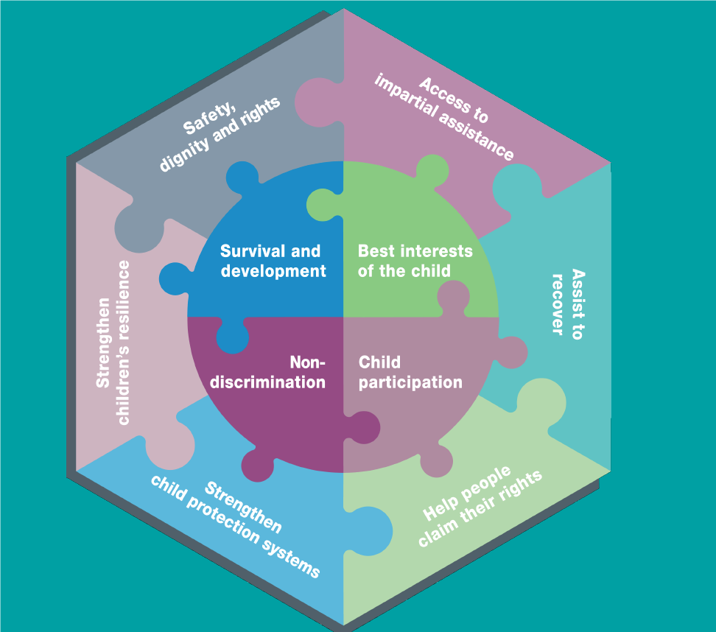
From the top to the bottom, left to right:
- Seguridad, dignidad y derechos
- Acceso a asistencia imparcial
- Reforzar la resiliencia de la niñez
- Sobrevivencia y desarrollo
- Mejores intereses de la niñez
- No discriminación
- Participación de la niñez
- Asistencia a la recuperación
- Reforzar los sistemas de protección de la niñez
- Ayudar a las personas a reclamar sus derechos

- Principio 1 - sobrevivencia y desarrollo: Los actores humanitarios tienen que tener en cuenta los efectos de la emergencia y la respuesta en (a) el cumplimiento de los derechos de la niñez y (b) el desarrollo físico, psicológico, emocional, social y espiritual.
- Principio 2 - no discriminación e inclusión: No se puede discriminar a la niñez por su género, orientación sexual, edad, discapacidad, nacionalidad, estatus de inmigración o cualquier otro motivo. Se tienen que identificar y tratar de manera proactiva las causas y métodos de la discriminación directa o indirecta y la exclusión. Los trabajadores humanitarios tienen que estar conscientes de sus propios valores, creencias y sesgos inconscientes sobre la niñez y los roles de la niñez y la familia.
- Principio 3 - Participación de la niñez: Los trabajadores humanitarios deben proporcionar a la niñez tiempo y espacio para participar de manera significativa en todas las decisiones que les afectan, incluido durante la preparación y respuesta a emergencias.
- Principio 4 - el mejor interés de la niñez: La niñez tiene el derecho a que se evalúen sus mejores intereses y se tengan en cuenta como consideración principal en todas las acciones o decisiones que les afectan, tanto en las esferas públicas como privadas.
- Principio 5 - mejorar la seguridad de las personas, la dignidad y los derechos y evitar exponerlos a más daño: Se debe proporcionar asistencia humanitaria de manera que reduzca los riesgos que enfrentan las personas y cubren sus necesidades con dignidad. El mal diseño y la implementación pueden llevar a riesgos negativos no intencionado como el reclutamiento de la niñez, el secuestro o la separación familiar.
- Principio 6 - asegurar el acceso de las personas a asistencia imparcial según la necesidad y sin discriminación: Los actores humanitarios identifican obstáculos de acceso a la asistencia y dan pasos para asegurar que se proporciona según sea necesario y sin discriminación.
- Principio 7 - asistir a las personas para que se recuperen de los efectos físicos y psicológicos de la amenaza de violencia o violencia real, coerción o privación deliberada: Este principio incluye (a) tomar todos los pasos necesarios para asegurar que la población afectada no está sujeta a más violencia, coerción o privación y (b) apoyar los esfuerzos de la niñez para recuperar su seguridad, dignidad y derechos dentro de sus comunidades.
- Principio 8 - ayudar a las personas a reclamar sus derechos: Los actores humanitarios ayudan a que las comunidades afectadas reclamen sus derechos mediante la información y la documentación y apoyo para reforzar el respeto de sus derechos.
- Principio 9 - reforzar los sistemas de protección de la niñez: La niñez no suele estar expuesta a solo un riesgo de protección. La vulnerabilidad a un riesgo puede volver a la niñez más vulnerable a otras. En contextos humanitarios, las personas, los procesos, las leyes, las instituciones, las capacidades y los comportamientos que normalmente protegen a la niñez (los sistemas de protección de la niñez) pueden verse debilitados o inefectivos. La fase de respuesta puede ser una oportunidad en la que basarse y reforzar los muchos niveles y partes de los sistemas de protección de la niñez.
- Principio 10 - reforzar la resiliencia de la niñez en la acción humanitaria: Uno de los objetivos de los actores humanitarios es formar las propias fortalezas de la niñez eliminando o reduciendo los factores de riesgo y reforzando los factores de protección que apoyan y fomentan la resiliencia. La participación es clave para crear resiliencia.

Sesión 3: Comunicarse con la niñez y las comunidades
- La niñez necesita y tiene un derecho a una comunicación clara, interesante y centrada en la niñez (no en los adultos). La niñez tiene necesidades e intereses muy distintos y aprende de distintas maneras en las distintas etapas.

- Es importante que no nos posicionemos como expertos al acercarnos a las comunidades, sino como facilitadores de esfuerzos compartidos para proteger a la niñez y abiertos a aprender de las comunidades que son expertas en sus propias vidas. Actuar como catalizador o facilitador puede propiciar la discusión, la toma de decisiones y acciones consensuadas.

- Los facilitadores efectivos son:
○ Aprendices: honestos, abiertos a nuevas ideas, flexibles a nuevas maneras de hacer las cosas, con voluntad de basarse en el conocimiento existente con nueva información, no juzga a la comunidad con la que trabaja, etc.
○ Oyentes: atentos, comprometidos, curiosos, pacientes, resalta el diálogo y no da sermones
○ Negociadores: abiertos a la tensión, entienden y gestionan las dinámicas de poder, voluntad para ver distintas caras de los asuntos, persuasivos con delicadeza, cómodos cuando no controlan la discusión y comprometidos a resultados positivos para todos los participantes con un foco específico en edad, género y dimensiones de inclusión
○ Observadores: sensibles a señales no verbales/lenguaje corporal, dinámicas interpersonales con un foco específico en la edad, el género y las dimensiones de inclusión
- La colaboración verdadera se basa en relaciones de respeto y confianza. Hay valores, actitudes y comportamientos que pueden promover enfoques colaborativos y facilitadores. Hay que tener en cuenta competencias de comportamiento que fomentan la participación efectiva de la comunidad:
○ Escuchar a los miembros de la comunidad de manera profunda y comprometida para entender sus preocupaciones, esperanzas y miedos ayudando a guiar discusiones para resolver problemas en grupo sin incluir un sesgo personal o de la organización y proporcionando opciones
○ Trabajar para crear confianza en los miembros de la comunidad y con actores humanitarios con paciencia y tiempo juntos. La formación de relaciones es una inversión a largo plazo
○ Apreciar la comprensión local de los miembros de la comunidad de los riesgos para la niñez, los recursos que tienen a mano y los apoyos que necesitan
○ Ser capaz de entender las dinámicas de poder dentro de la cultura local relacionadas con el género y la edad, crear oportunidades para cambiar las normas sociales dañinas y crear espacios para las voces marginadas
○ Adaptable a distintos estilos de compromiso de participación
○ Tener las habilidades para movilizar comunidades, energizar a los individuos y crear trabajo en equipo con objetivos comunes
○ Ser flexible y adaptarse a nuevas ideas y formas de trabajar
Sesión 4: Estrategias de protección de la niñez y adolescencia en la acción humanitaria y las NMPNA, en detalle
- Las acciones preventivas están principalmente diseñadas para evitar el daño a la niñez. Las acciones de respuesta tratan las necesidades de la niñez que ya ha sido dañada. Ambos tipos de acciones se complementan mutuamente en la programación. Las acciones preventivas pueden y tienen que tener lugar en las fases de preparación y respuesta en la acción humanitaria. Algunas acciones tratan tanto la prevención y la respuesta al mismo tiempo (como habilidades de apoyo a la paternidad). La prevención reduce o elimina los factores de riesgo, promueve los factores de protección a nivel individual, familiar, comunitario y social y reduce el abuso, el abandono, la explotación y la violencia.

- El modelo socioecológico ayuda a identificar las maneras en las que los factores influyen a niveles interconectados el desarrollo y bienestar de la niñez:
o La niñez participa activamente en la protección y el bienestar de ellos mismos y sus compañeros/as
o La niñez suele ser criada en familias, pero a veces esta capa incluye otras relaciones cercanas
o Las familias están anidadas en comunidades
o Las comunidades formas sociedades más amplias
- El modelo socioecológico proporciona un marco de trabajo concreto que apoya los sistemas de pensamiento para la programación de protección de la niñez. El modelo socioecológico observa una situación entera para (a) identificar todos los elementos y factores diferentes y (b) entender cómo se relacionan e interactúan entre ellos. Más que mirar un solo asunto de protección o un servicio concreto en sí mismo, el pensamiento de sistemas considera el rango completo de problemas al que se enfrenta la niñez, sus causas principales y las soluciones disponibles a todos los niveles.

- NMPNA forma el eje de todo el trabajo que realizamos como sector y nos ayuda a conseguir programación de calidad y rendición de cuentas a la niñez, sus familias y sus comunidades.

- NMPNA cubre los principios que ya hemos explorado en módulos anteriores y están organizadas en 4 ejes:
o Normas para asegurar una respuesta de protección de la niñez de calidad
o Normas sobre los riesgos de protección de la niñez
o Normas para desarrollar estrategias de protección de la niñez adecuadas
o Normas para trabajar entre sectores

- Cada norma sigue la misma estructura:
o Introducción: Información general sobre el tema
o La norma: Una frase que resume cómo esa área puede proteger a la niñez en la acción humanitaria
o Acciones clave: Actividades sugeridas de preparación, prevención y respuesta para cumplir cada norma
o Medida: Indicadores, objetivos y notas orientativas para medir el progreso de la norma
o Notas orientativas: Asuntos prioritarios, consideraciones éticas o brechas de conocimiento relacionadas con la norma
o Referencias: Documentos de guía y herramientas para implementar las acciones clave
o Iconos: Símbolos que resaltan temas clave como el desplazamiento y la prevención

Sesión 5: Mi rol y la organización
- Muchas personas juegan un papel en la protección de la niñez. A menudo las personas protegen a la niñez de manera natural porque son padres o vecino, por ejemplo, pero también protegen a la niñez como parte de su trabajo. Esto nos recuerda que, incluso aunque nuestra profesión elegida sea proteger a la niñez, es importante que reconozcamos cuántas otras personas también tienen roles naturales e importantes de protección de la niñez. Tenemos que asegurarnos de que trabajamos con todas estas personas/grupos para reforzar nuestra habilidad colectiva para mantener a la niñez segura.

- Hay muchas razones diferentes por las que nos podemos motivar a trabajar como profesionales de la protección de la niñez. La mayoría tenemos valores importantes, lo que nos motiva a trabajar por el bienestar y la protección de la niñez y no hemos decidido trabajar con la niñez solo porque es un trabajo remunerado. Como trabajadores profesionales, sin embargo, estamos obligados a guías, normas y marcos legales profesionales que guían el trabajo de protección de la niñez en contextos humanitarios. Lo que es importante es que también somos responsables de nuestras acciones.

- Hay muchas personas y grupos que pueden responsabilizar a los trabajadores de la protección de la niñez. Esto incluye a sus superiores, sus organizaciones, donantes, las comunidades, las familias y la misma niñez. Como trabajadores de la protección de la niñez, somos responsables para distintas personas de diferentes maneras. A veces las responsabilidades pueden estar en conflicto. cómo tratamos con esas prioridades competitivas depende del contexto, pero siempre debería estar guiado por la necesidad de ser responsable de cara a la niñez.

- Hay sistemas de organización clave, como la salvaguarda de la niñez o procedimientos de reporte que la mayoría de las organizaciones ponen en marcha para asegurar que la niñez está segura y que rendimos cuentas. Para que estos sean efectivos es importante que los trabajadores de primera línea conozcan los sistemas que son relevantes para su trabajo, cuándo usarlos y cómo acceder a ellos, incluyendo cómo conseguir apoyo para implementarlos en sus contextos laborales.

- ¡A menudo el poder se considera como un concepto «principalmente impugnado!, así que no hay una definición acordada o teoría del poder. Más bien hay muchas maneras de ver y explicar el poder y procesos de empoderamiento. Podemos pensar en 4 tipos distintos de poder: Poder sobre: Este tipo de poder está basado en la fuerza, la coerción, la dominancia y el control y se motiva a través del miedo. Poder con: Este tipo de poder está basado en el respeto, el apoyo mutuo, el poder compartido, la solidaridad, la influencia, el empoderamiento y la toma de decisiones colaborativas. Poder para: Este tipo de poder está basado en el potencial único de cada persona para formar su vida y su mundo. Poder dentro de: Este tipo de poder implica que las personas tienen una sensación de su propia capacidad y valor propio. Permite a las personas reconocer su «poder para» y «poder con» y creer que pueden marcar la diferencia.

- Con acceso directo a los bienes y servicios viene un riesgo adicional de abuso y explotación por parte del personal que se aprovecha de una dinámica de poder desigual para llevar a cabo distintas formas de abuso. Dada esta realidad es necesario que, como trabajadores humanitarios, nos recordemos constantemente esta desigualdad de poder y ejerzamos nuestra labor de cuidado teniendo en cuenta cuando algo no está bien y actuemos inmediatamente. Como trabajador humanitario, mujer u hombre, se le percibe por aquellos con quienes va a trabajar (miembros del equipo, comunidades y la niñez) como alguien con cierto nivel de poder y autoridad. Tiene que aumentar también su conciencia de esto y tener en cuidado para no ser afectado por otras dinámicas de poder y conflictos ya existentes o generadas por crisis.

- Cuidar de uno mismo/a es fundamental para poder cuidar de otros.

Sesión 6: Práctica de reflexión
- La autorreflexión es una parte esencial de cualquier enfoque de trabajadores humanitarios para mejorar su práctica. Aprendiendo las habilidades como escribir a diario una reflexión o algo parecido, los empleados pueden preguntarse qué fue mal y no tan bien e identificar por qué fue así. Preguntarse «por qué» es un aspecto crucial de la autorreflexión. este enfoque nos puede ayudar a identificar qué cambios podemos realizar para mejorar nuestra práctica laboral.

- La reflexión crítica implica alejarse de una tarea y hacer balance de cómo va y qué puede necesitar un ajuste. Está relacionado con la autoconciencia, aunque es solo una parte. También implica usar lo que se aprende para guiar las mejoras en el trabajo y la práctica propias, incluyendo las mejoras de comportamiento, conducta y relaciones profesionales con compañeros y las comunidades con las que trabajamos. A este respecto, el objetivo de la reflexión no es derribar cosas y criticarse duramente, sino aprender de los errores y dar pasos para trabajar de manera más efectiva.
Adaptado de: https://communityledcp.org/toolkit/section-1-facilitation-tools/fac-5-developing-a-reflective-practice
- La autorreflexión es una actividad individual, pero también ayuda cuando se participa en círculos de reflexión en grupo. Los miembros del grupo pueden ayudarse a reflexionar más e identificar áreas de cambio en conjunto.

